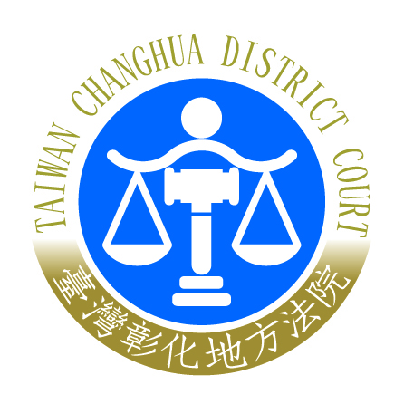 | 臺灣彰化地方法院 新聞稿  發稿日期：111年4月30日  發稿單位：行政庭長  連絡人：黃庭長齡玉  連絡電話：04-8343171#6031 編號：111-A004

臺灣彰化地方法院110年度金訴字第85號詐欺等案件
澄清新聞稿
有關媒體對於本院110年度金訴字第85號詐欺等案件判決部分報導有誤之澄清新聞說明如下：
一、有關媒體報導「被告於審理階段始改稱求職而獲採信」等語，應屬有誤，實際上車手被告遭查獲時，即已表明自己是擔任公司財務人員，係因求職受騙始從事本案工作：
  - 本案五名車手被告從遭查獲起至本院審理終結止，均一再供稱係因應徵公司財務人員，而有取款行為，並非車手。
  - 五名車手被告為證明自身清白，尚有下列行為並提出下列證據：
- 積極配合警方找出其他上、下線之收款取款人員，且清楚交代資金來源。
- 提供手機內留存當初應徵之廣告包含公司名稱﹑統編、月薪、休假方式等項目及每日文字通訊內容均已包含上下班線上打卡﹑出差費用之報支及預支薪資方式等資訊。
- 其中一名被告甚至要求主管提供公司統編及電話，該電話撥打後亦出現傳真電話之聲響，尚提供本身有數萬元保險金之帳戶給公司使用，足見其業已求證並信任其所應徵之公司為合法登記之公司而非詐欺集團。
  - 本案遭起訴之車手被告均屬涉世未深且無前科之人，信賴其等所見之廣告及工作之對話內容，且已盡基本之查證義務，足見辯解應屬可採。
  - 本案之詐欺集團尚有其餘車手均經其他各地檢察署檢察官認為同是遭求職詐騙而為不起訴處分。並無報導所稱「審理階段始改稱求職而獲採信之情形」。
- 有關媒體報導「因未查獲詐欺集團首腦而判決被告等人無罪」等語，與事實不符。本件係因車手被告五人所提出的辯解，與客觀證據相符，致本院對於該五人是否屬於詐欺集團成員，仍有合理的懷疑，才判決無罪，並非媒體所稱未查獲詐欺集團首腦而判決無罪。
- 有關媒體報導「扣案之犯罪所得將發還被告」等語，應屬錯誤。本院判決已明確認定應沒收之標的、範圍，及48位被害人遭詐騙的金額，並於判決末段建議執行機關於沒收後，應參照被害人向本院表達之意見，將款項分別發還予「被害人」。僅有未查獲被害人之金錢始未諭知沒收。
四、 有關媒體報導「詐騙集團15人竟全無罪」等語，其中江姓男子等八位被告係經檢察官以幫助詐欺及洗錢罪嫌提起公訴。本院判決認定上開被告均提出充分證據，足以證明其等為在中國合法經營公司之台商，匯款目的是將在中國之營業所得或合法買賣交易之貨款匯回國內，並非詐欺集團或洗錢集團成員，故上開報導顯有誤會。
五、綜上所述，本件事證尚未讓法官心證達到「毫無合理懷疑」之程度，基於「無罪推定原則」及「罪疑惟輕原則」，於檢察官未進一步充分舉證情形下，而為被告無罪之判決。全案仍可上訴。

